资产管理子系统使用朔方开发的资产管理子系统，将资产数据导入到SOAPA系统数据库，通过数据库和其他子系统进行关联，资产管理子系统提供资产导入、编辑、添加、删除等基础功能。在资产展示中，增加以资产为主线的告警信息。



资产管理数据设置：

|  |  |  |  |
| --- | --- | --- | --- |
|  |  | 提示信息 |  |
| 资产编号 | 8位字符串，只能是字母、数字组合 | 8位数的资产编号 | 必填，如果导入的数据中大于8位，截取后8位，小于8位，前面补0 |
| 资产名称 | 字符串 | 资产名称 | 必填 |
| 地点 | 字符串 | 资产放置地点 | 必填 |
| 责任人 | 字符串 | 资产负责人 | 必填 |
| 责任人联系方式 | 字符串 | 联系方式 |  |
| 资产类型 | 下拉选择：  个人终端、服务器、网络设备、周边设备、应用系统 |  | 必填 |
| IP地址 | 点分形式的IP地址 | IP地址 | 必填 |
| 端口 | 数字 | 资产对外开发端口 | 如果资产类型为：应用系统，必填，如果为其他，则选填。 |
| 所属网络 |  | 资产所在网络名称 |  |
| 制造商 |  | 资产生产厂商 |  |
| Agent/SYSlog | 下拉选择：  Agent  SYSlog  无 | 资产是否安装代理程序 | 必填 |
| 告警信息 | 数字，从数据库中查询得到。 | 该信息不是用户输入，在展示时，从ES数据库中统计符合条件的告警信息数量。 | 查询方法见（1） |
| 备注 | 字符串 | 其他信息 |  |

1. 查询方法：

如果资产类型为应用系统，统计IP地址和dstip 端口和dstport都相同，且rule. level大于8的告警信息条数。

如果资产类型为其他（个人终端、服务器、网络设备、周边设备），统计IP地址和dstip，且rule. level大于8的告警信息条数。

当用户点击告警信息时，将弹出一个新窗口，在新窗口以表的形式展示告警信息信息，展示格式和日志分析子系统的日志告警界面一样，展示的条目如上，即如果资产类型为应用系统，则展示IP地址和dstip 端口和dstport都相同，且rule. level大于8的告警信息；如果资产类型为其他，则展示统计IP地址和dstip，且rule. level大于8的告警信息。

用户界面：

1. 资产展示界面

以表格形式，展示资产内容，展示内容为上述数据全部信息，如果该资产在数据库中有告警信息，展示告警信息条数，用户点击告警信息能在新窗口展示告警信息内容（见查询方法）

2、为用户提供资产录入界面，界面格式如下图（界面参考，里面的内容安装上面的设计来，不需要和下图对应）：

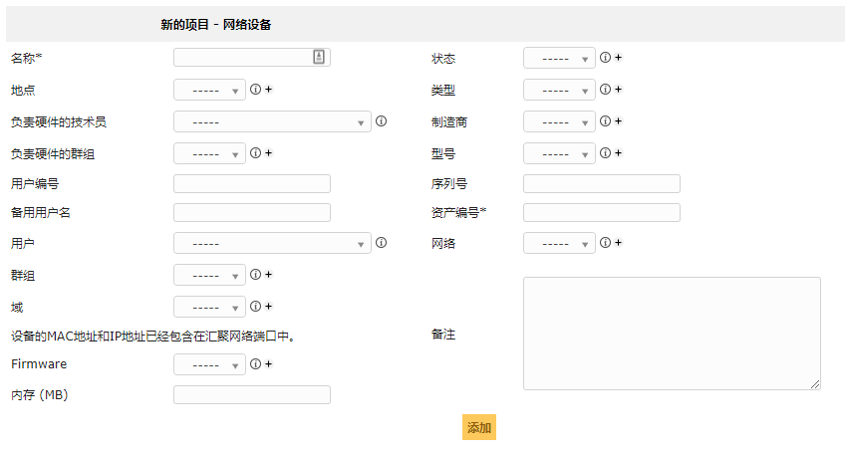

3、为用户提供资产编辑界面，当用户选择一条资产进行编辑时，可展示和资产录入类似界面，供用户修改里面的数据。

1. 为用户提供条码的删除功能。
2. 为用户提供资产文件导入功能，资产文件格式为CSV和Excel两种格式。